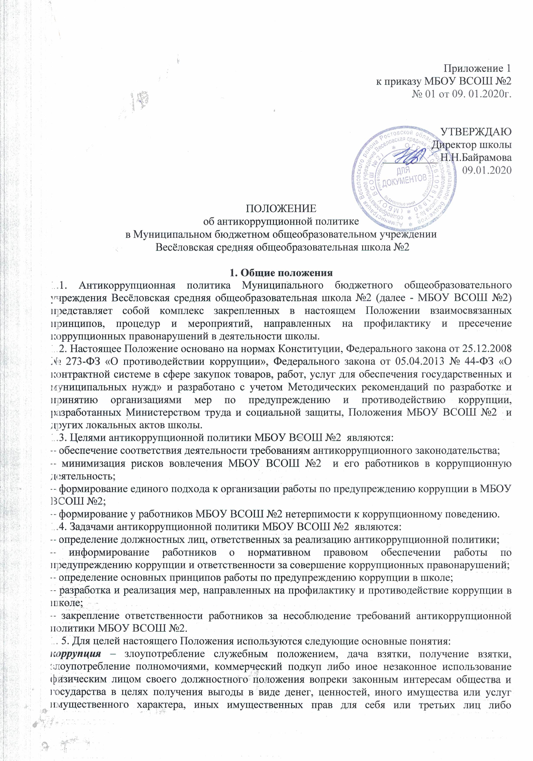

незаконное предоставление такой выгоды указанному лицу, другим физическим лицам.
Коррупцией также является совершение перечисленных деяний от имени или в интересах юридического лица;
взятка ‒ получение должностным лицом, иностранным должностным лицом либо должностным лицом публичной международной организации лично или через посредника денег, ценных бумаг, иного имущества либо выгоды в виде услуг имущественного характера, предоставления иных имущественных прав за совершение действий (бездействие) в пользу взяткодателя или представляемых им лиц, если такие действия (бездействие) входят в служебные полномочия должностного лица либо если оно в силу должностного положения может способствовать таким действиям (бездействию), а равно за общее покровительство или попустительство по службе;
коммерческий подкуп ‒ незаконная передача лицу, выполняющему управленческие функции в коммерческой или иной организации, денег, ценных бумаг, иного имущества, оказание ему услуг имущественного характера, предоставление иных имущественных прав за совершение действий (бездействие) в интересах дающего в связи с занимаемым этим лицом служебным положением;
противодействие коррупции ‒ деятельность федеральных органов государственной власти, органов государственной власти субъектов Российской Федерации, органов местного самоуправления, институтов гражданского общества, организаций и физических лиц в пределах их полномочий:
1) по предупреждению коррупции, в том числе по выявлению и последующему устранению причин коррупции (профилактика коррупции);
2) выявлению, предупреждению, пресечению, раскрытию и расследованию коррупционных правонарушений (борьба с коррупцией);
3) минимизации и (или) ликвидации последствий коррупционных правонарушений;
предупреждение коррупции ‒ деятельность учреждения, направленная на введение элементов корпоративной культуры, организационной структуры, правил и процедур, регламентированных внутренними нормативными документами и обеспечивающих недопущение коррупционных правонарушений;
работник школы ‒ физическое лицо, вступившее в трудовые отношения с МБОУ ВСОШ №2;
контрагент МБОУ ВСОШ №2 ‒ любое российское или иностранное юридическое или физическое лицо, с которым МБОУ ВСОШ №2 вступает в договорные отношения, за исключением трудовых отношений;
конфликт интересов ‒ ситуация, при которой личная заинтересованность (прямая или косвенная) работника МБОУ ВСОШ №2 (представителя) влияет или может повлиять на надлежащее исполнение им трудовых (должностных) обязанностей;
личная заинтересованность ‒ возможность получения доходов в виде денег, иного имущества, в том числе имущественных прав, услуг имущественного характера, результатов выполненных работ или каких-либо выгод (преимуществ) работником МБОУ ВСОШ №2 и (или) лицами, состоящими с ним в близком родстве или свойстве (родителями, супругами, детьми, братьями, сестрами, а также братьями, сестрами, родителями, детьми супругов и супругами детей), гражданами или организациями, с которыми работник МБОУ ВСОШ №2 и (или) лица, состоящие с ним в близком родстве или свойстве, связаны имущественными, корпоративными или иными близкими отношениями.
2. Область применения настоящего Положения
и круг лиц, на которых распространяется его действие
2.1. Настоящее Положение распространяется на руководителя МБОУ ВСОШ №2 и работников школы вне зависимости от занимаемой должности и выполняемых функций.
2.2. Нормы настоящего Положения могут распространяться на иных физических и (или) юридических лиц, с которыми МБОУ ВСОШ №2 вступает в договорные отношения, в случае если это закреплено в договорах, заключаемых МБОУ ВСОШ №2 с такими лицами.

3. Основные принципы антикоррупционной политики МБОУ ВСОШ №2
3.1. Антикоррупционная политика МБОУ ВСОШ №2 основывается на следующих основных принципах:
1) принцип соответствия антикоррупционной политики законодательству Российской Федерации и общепринятым нормам права. Соответствие реализуемых антикоррупционных мероприятий Конституции, заключенным Российской Федерацией международным договорам, законодательству о противодействии коррупции и иным нормативным правовым актам Российской Федерации, действие которых распространяется на МБОУ ВСОШ №2;
2) принцип личного примера руководства.
Ключевая роль руководителя МБОУ ВСОШ №2 в формировании культуры нетерпимости к коррупции и в создании внутриорганизационной системы предупреждения и противодействия коррупции в МБОУ ВСОШ №2;
3) принцип вовлеченности работников.
Информированность работников МБОУ ВСОШ №2 о положениях антикоррупционного законодательства, обеспечение их активного участия в формировании и реализации антикоррупционных стандартов и процедур;
4) принцип соразмерности антикоррупционных процедур коррупционным рискам.
Разработка и выполнение комплекса мероприятий, позволяющих снизить вероятность вовлечения руководителя МБОУ ВСОШ №2 и его работников в коррупционную деятельность, осуществляется с учетом существующих в деятельности МБОУ ВСОШ №2 коррупционных рисков;
5) принцип эффективности антикоррупционных процедур.
Реализация антикоррупционных мероприятий простыми способами, имеющими низкую стоимость и приносящими требуемый (достаточный) результат;
6) принцип ответственности и неотвратимости наказания;
Неотвратимость наказания для руководителя и работников МБОУ ВСОШ №2 вне зависимости от занимаемой должности, стажа работы и иных условий в случае совершения ими коррупционных правонарушений в связи с исполнением трудовых обязанностей, а также персональная ответственность руководителя за реализацию антикоррупционной политики МБОУ ВСОШ №2;
7) принцип открытости хозяйственной и иной деятельности. Информирование контрагентов, партнеров и общественности о принятых в МБОУ ВСОШ №2 антикоррупционных стандартах и процедурах;
8) принцип постоянного контроля и регулярного мониторинга.
Регулярное осуществление мониторинга эффективности внедренных антикоррупционных стандартов и процедур, а также контроля за их исполнением.

4. Должностные лица, ответственные за реализацию
антикоррупционной политики
4.1. Руководитель МБОУ ВСОШ №2 является ответственным за организацию всех мероприятий, направленных на предупреждение коррупции в МБОУ ВСОШ №2.
4.2. Руководитель МБОУ ВСОШ №2, исходя из стоящих перед школой задач, специфики деятельности, штатной численности, организационной структуры, назначает лицо или несколько лиц, ответственных за реализацию антикоррупционной политики в пределах их полномочий.
4.3. Основные обязанности должностного лица (должностных лиц), ответственного (ответственных) за реализацию антикоррупционной политики МБОУ ВСОШ №2:
– подготовка рекомендаций для принятия решений по вопросам предупреждения коррупции в МБОУ ВСОШ №2;
– подготовка предложений, направленных на устранение причин и условий, порождающих риск возникновения коррупции в МБОУ ВСОШ №2;
– разработка и представление на утверждение руководителю МБОУ ВСОШ №2 проектов локальных нормативных актов, направленных на реализацию мер по предупреждению коррупции;
– проведение контрольных мероприятий, направленных на выявление коррупционных правонарушений, совершенных работниками;
– организация проведения оценки коррупционных рисков;
– прием и рассмотрение сообщений о случаях склонения работников к совершению коррупционных правонарушений в интересах или от имени иной организации, а также о случаях совершения коррупционных правонарушений работниками МБОУ ВСОШ №2 или иными лицами;
– организация работы по рассмотрению сообщений о конфликте интересов;
– оказание содействия уполномоченным представителям контрольно-надзорных и правоохранительных органов при проведении ими проверок деятельности МБОУ ВСОШ №2 по вопросам предупреждения коррупции;
– оказание содействия уполномоченным представителям правоохранительных органов при проведении мероприятий по пресечению или расследованию коррупционных правонарушений и преступлений, включая оперативно-розыскные мероприятия;
– организация мероприятий по вопросам профилактики и противодействия коррупции в МБОУ ВСОШ №2 и индивидуального консультирования работников;
– индивидуальное консультирование работников;
– участие в организации антикоррупционной пропаганды;
– ежегодное проведение оценки результатов работы по предупреждению коррупции и подготовка соответствующих отчетных материалов для руководителя МБОУ ВСОШ №2.

5. Обязанности руководителя и работников по предупреждению коррупции
5.1. Работники МБОУ ВСОШ №2 знакомятся с настоящим Положением под подпись.
5.2. Соблюдение работником Отдела образования требований настоящего Положения учитывается при оценке деловых качеств работника, в том числе в случае назначения его на вышестоящую должность, при решении иных кадровых вопросов.
5.3. Руководитель и работники МБОУ ВСОШ №2 вне зависимости от должности и стажа работы в связи с исполнением ими трудовых обязанностей в соответствии с трудовым договором должны:
– руководствоваться требованиями настоящего Положения и неукоснительно соблюдать принципы антикоррупционной политики МБОУ ВСОШ №2;
– воздерживаться от совершения и (или) участия в совершении коррупционных правонарушений, в том числе в интересах или от имени МБОУ ВСОШ №2;
– воздерживаться от поведения, которое может быть истолковано окружающими как готовность совершить или участвовать в совершении коррупционного правонарушения, в том числе в интересах или от имени МБОУ ВСОШ №2.
5.4. Работник МБОУ ВСОШ №2 вне зависимости от должности и стажа работы в связи с исполнением им трудовых обязанностей в соответствии с трудовым договором должен:
– незамедлительно информировать руководителя МБОУ ВСОШ №2 и своего непосредственного руководителя о случаях склонения его к совершению коррупционных правонарушений;
– незамедлительно информировать руководителя МБОУ ВСОШ №2 и своего непосредственного руководителя о ставших известными ему случаях совершения коррупционных правонарушений другими работниками;
– сообщить руководителю МБОУ ВСОШ №2 и своему непосредственному руководителю о возникшем конфликте интересов либо о возможности его возникновения.

6. Подарки и представительские расходы
6.1. Подарки и представительские расходы, в том числе на деловое гостеприимство, которые работники МБОУ ВСОШ №2 от имени МБОУ ВСОШ №2 могут использовать для дарения другим лицам и организациям либо которые работники Отдела образования в связи с их профессиональной деятельностью могут получать от других лиц и организаций, должны соответствовать совокупности указанных ниже критериев:
– быть прямо связанными с целями деятельности МБОУ ВСОШ №2;
– быть разумно обоснованными, соразмерными и не являться предметами роскоши;
– не представлять собой скрытое вознаграждение за услугу, действие, бездействие, попустительство, покровительство, предоставление прав, принятие определенного решения о сделке, соглашении, разрешении и т. п. или попытку оказать влияние на получателя с иной незаконной или неэтичной целью;
– не создавать репутационного риска для МБОУ ВСОШ №2, работников МБОУ ВСОШ №2 и иных лиц в случае раскрытия информации о подарках или представительских расходах;
– не противоречить нормам действующего законодательства, принципам и требованиям настоящего Положения, другим локальным нормативным актам МБОУ ВСОШ №2.
6.2. Не допускаются подарки от имени МБОУ ВСОШ №2, работников МБОУ ВСОШ №2 и его представителей третьим лицам в виде денежных средств, наличных или безналичных, в любой валюте.

7. Ответственность за несоблюдение требований настоящего Положения
и нарушение антикоррупционного законодательства
7.1. Все работники МБОУ ВСОШ №2 должны руководствоваться настоящим Положением и неукоснительно соблюдать закрепленные в нем принципы и требования.
7.2. Лица, виновные в нарушении требований антикоррупционного законодательства, несут ответственность в порядке и по основаниям, предусмотренным законодательством Российской Федерации.
8. Порядок пересмотра настоящего Положения
и внесения в него изменений
8.1. МБОУ ВСОШ №2 осуществляет регулярный мониторинг эффективности реализации антикоррупционной политики.
8.2. Должностное лицо, ответственное за реализацию антикоррупционной политики МБОУ ВСОШ №2, ежегодно готовит отчет о реализации мер по предупреждению коррупции, представляет его руководителю МБОУ ВСОШ №2. На основании указанного отчета в настоящее Положение могут быть внесены изменения.
8.3. Пересмотр настоящего Положения может проводиться в случае внесения изменений в трудовое законодательство, законодательство о противодействии коррупции, а также в случае изменения организационно-правовой формы или организационно-штатной структуры МБОУ ВСОШ №2.

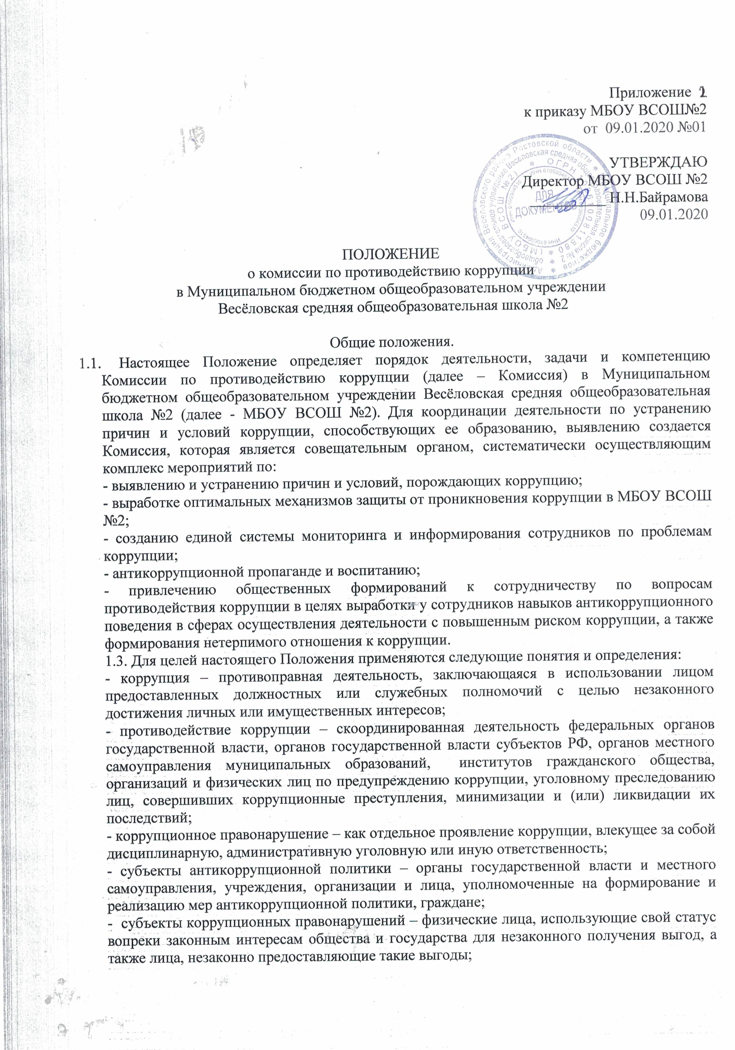

- предупреждение коррупции – деятельность субъектов антикоррупционной политики, направленная на изучение, выявление, ограничение либо устранение явлений и условий, порождающих коррупционные правонарушения, или способствующих их распространению.
1.4. Комиссия в своей деятельности руководствуется Конституцией РФ; Федеральным законом от 25.12.2008г. № 273 – ФЗ «О противодействии коррупции»; Федеральным законом от 27.07.2004г. № 79-ФЗ «О государственной гражданской службе Российской Федерации»; Указом Президента Российской Федерации от 19.05.2008 г. № 815 «О мерах по противодействию коррупции»; Указом Президента РФ от 29.06.2018 г. № 378 «О национальном плане противодействия коррупции на 2018 – 2020 годы»: Указом президента РФ от 02.04.2013г. № 309 «О мерах по реализации отдельных положений Федерального закона «О противодействии коррупции»; настоящим Положением.

